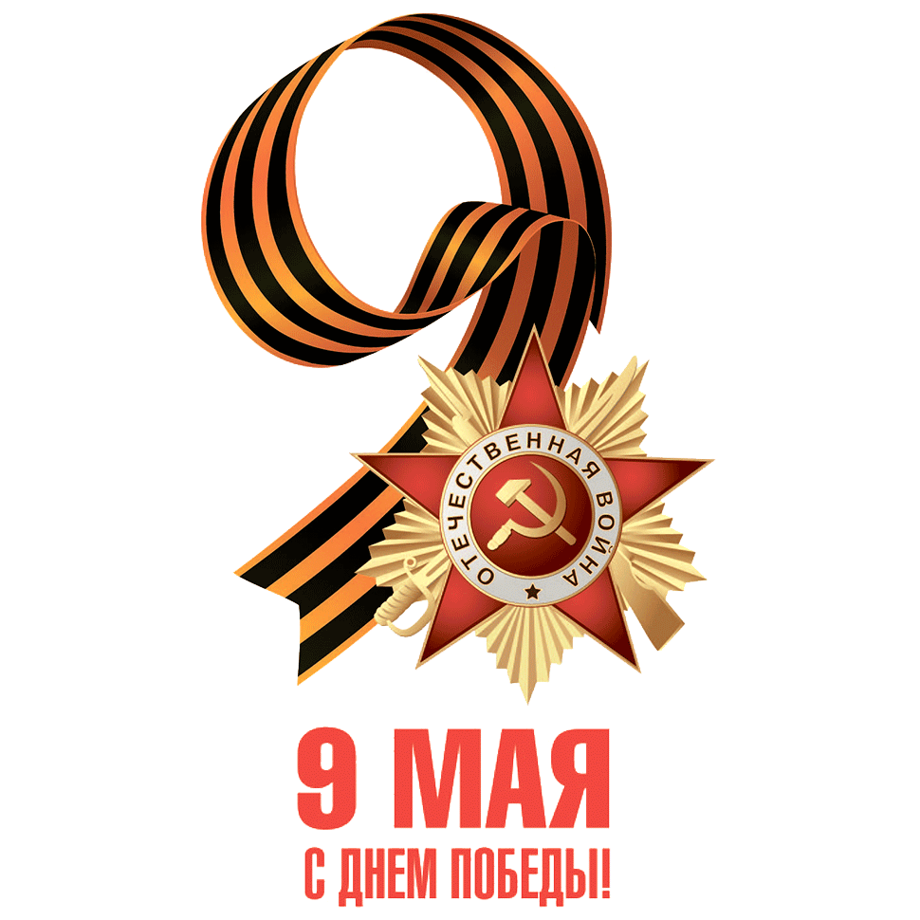
Победа в сердце каждого живет.
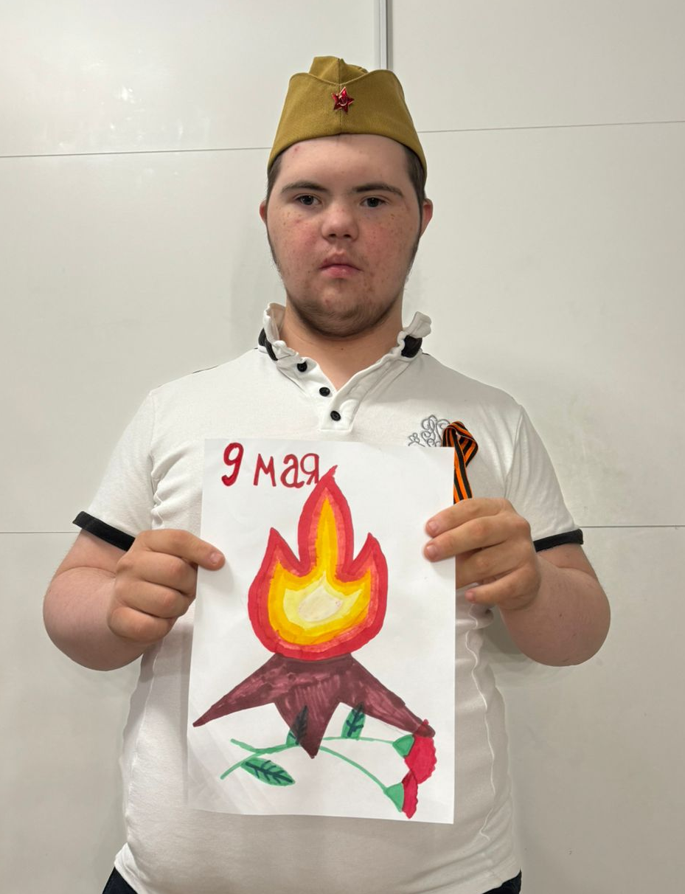
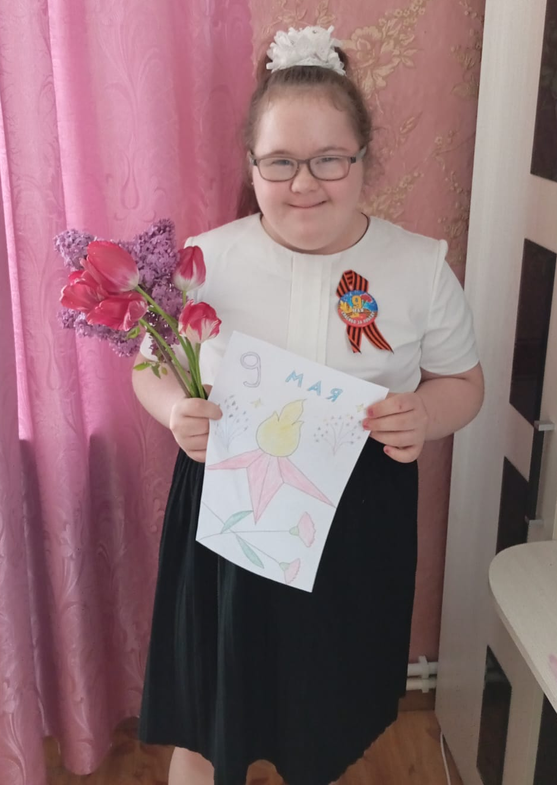
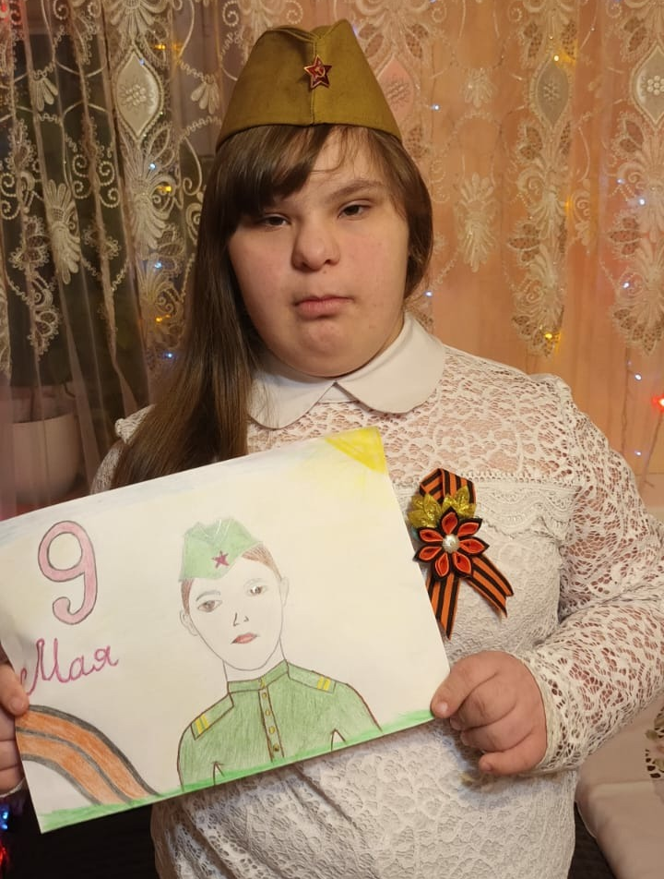
Сколько бы ни прошло времени, ни сменилось поколений, День Победы является одним из главных праздников нашей страны.
В этот день мы с благодарностью вспоминаем подвиг наших отцов, дедов и прадедов, которые «всем смертям назло»выстояли и победили, освободив нашу Родину и весь мир от фашизма.
В праздничные майские дни учащиеся «ЦОРиО» чтут память павших в боях за нашу великую Родину, чествуют ветеранов Великой Отечественной войны, с гордостью смотрят праздничный Парад Победы на Красной площади в Москве, возлагают цветы к памятникам и обелискам, с трогательным чувством смотрят фильмы о войне.
В преддверии 79-ой годовщины Победы в Великой Отечественной войне учащиеся 6е класса стали участниками акций «Георгиевская ленточка», «Вечный огонь», «Читаем детям о войне», где прочитали рассказ А. Митяева «Дедушкин орден» и провели беседу по его содержанию; мероприятия «И помнит мир спасенный», посвященном подвигам юных героев Великой Отечественной войны Лене Голикову, Марату Казею, Вале Котик, Зине Портновой; участвовали в конкуре рисунков ко Дню Победы; с трепетным чувством слушали песню о маленьком трубаче, который игрой на трубе повел в последний смертный бой раненых бойцов. А в домашнем кругу узнали из рассказов родителей об участии в Великой Отечественной войне прадедушек и прабабушек. Снова и снова перелистывали страницы семейных альбомов, вглядываясь в лица близких родственников, которые принимали участие в битве под Москвой, героической блокаде Ленинграда, Сталинградской и Курской битвах, брали Берлин .
Во все времена любовь к Родине, патриотизм были и остаются чертой национального характера. И только благодаря этим качествам русский народ смог одержать победу в Великой Отечественной войне.
Мы свято чтим память тех, кто подарил нам возможность жить, учиться и трудиться под мирным небом. С Днем Победы!

